全国2006年7月高等教育自学考试
心理学试题
课程代码：00031
一、单项选择题(本大题共20小题，每小题2分，共40分)
在每小题列出的四个备选项中只有一个是符合题目要求的，请将其代码填写在题后的括号内。错选、多选或未选均无分。
1.心理学作为一门科学，其性质是( )
A.哲学 B.自然科学
C.社会科学 D.兼有自然科学和社会科学的双重性质
2.下列哪个心理学分支不属于心理学的理论研究领域？( )
A.实验与认知心理学 B.临床与咨询心理学
C.心理测量学 D.人格与社会心理学
3.使用特定的量表作为工具,对个体的心理特征进行间接了解并做出量化结论的心理学研究方法称为( )
A.调查法 B.实验法
C.观察法 D.测验法
4.飞行时差的产生是因为( )
A.长途旅行产生的旅途疲劳
B.人自身的生物节律与外界时钟不同步
C.空中的环境条件和平常生活的陆地条件不一致
D.在异乡产生的思乡情绪所致
5.差别感觉阈限指的是( )
A.人对刺激物的感觉能力 B.最小可觉察的刺激量
C.刚能引起差别感觉的最小差异量 D.刚能引起感觉的最小刺激量
6.今年春节时全家一起吃年夜饭的情景还能清晰地在你脑中显现，这属于( )
A.语义记忆 B.程序性记忆
C.陈述性记忆 D.情景记忆
7.回到家看到家里整洁如新，你不必亲眼看到或听到就知道一定是妈妈帮你打扫过房间了。这个过程从心理过程上来说属于( )
A.感觉 B.知觉
C.思维 D.记忆
8.人们根据当前问题给定的信息和记忆系统中存储的信息，沿着不同方向和角度思考从多方面寻求多样性答案的思维活动我们称之为( )
A.聚合思维 B.发散思维
C.直觉动作思维 D.抽象逻辑思维
9.下列哪一类能力一般被认为不属于智力范畴?( )
A.绘画能力 B.学习能力
C.言语能力 D.运算能力
10.下列关于一般智力的说法正确的是( )
A.一般智力可以进一步分成流体智力和晶体智力,其中流体智力测量的是知识经验,晶体智力测量的是一般的学习和行为能力
B.一般智力可以进一步分成流体智力和晶体智力,随着年龄增长,两种智力都会逐渐停滞并有下降趋势
C.一般智力可以进一步分成流体智力和晶体智力,随着年龄增长,流体智力在成年期保持一段时间后会逐渐下降,而晶体智力在成年期后不降反升
D.一般智力可以进一步分成流体智力和晶体智力,随着年龄增长,两种智力都会不断增长直至个体死亡
11.动机的产生依赖于需要和诱因，下列哪项属于找水喝的诱因?( )
A.水 B.口渴
C.寻求水源 D.喝水
12.中等强度的动机最有利于发挥最佳工作效率，并且，动机的最佳水平随任务难度加大会表现得( )
A.升高 B.降低
C.不变 D.不确定
13.“人心不同，各如其面”，说的是哪一种人格特征?( )
A.稳定性 B.独特性
C.可塑性 D.统合性
14.《红楼梦》中的林黛玉多愁善感，聪颖多疑，孤僻清高，从四种类型气质说角度，她属于哪种气质类型?( )
A.胆汁质 B.多血质
C.粘液质 D.抑郁质
15.由于真实或想象的压力，而使个人的观念或行为向与多数人相一致的方向变化的现象叫做( )
A.依从 B.服从
C.社会惰化 D.从众
16.在群体中，人们有时会感到自己被湮没在人群中，行为较少受自己的个性和意识支配，而倾向于依从群体的状态，这说的是什么现象?( )
A.社会惰化 B.服从
C.群体极化 D.去个体化
17.出国留学，缺乏对环境改变所应有的心理准备，难以适应异国文化背景，这种压力来自于( )
A.社会性压力源 B.躯体性压力源
C.文化性压力源 D.心理性压力源
18.突然遭遇亲人亡故的个体，初期的反应可能是“这不是真的”。这是哪种自我防御方式的表现?( )
A.否认 B.幻想
C.升华 D.投射
19.有机体发展过程中最容易习得某种行为的时期称为该行为的( )
A.习得期 B.行为学习期
C.关键期 D.发展期
20.一般而言，婴儿在哪个阶段开始说出第一个双词话语?( )
A.刚出生 B.9到12个月
C.1.5岁到2岁 D.3到4岁
二、名词解释（本大题共5小题，每小题2分，共10分）
21.实验法
22.推理
23.比率智商
24.气质
25.挫折
三、简答题（本大题共6小题，每小题5分，共30分）
26.意识和注意有什么关系？
27.什么是思维，思维有哪些主要特征？
28.智力测验和心理测验是什么关系，简述心理测验的性质？
29.简述情绪与情感的区别。
30.增进心理健康的有效途径有哪些？
31.柯尔伯格怎样界定儿童道德判断的发展阶段？
四、论述题（本大题共2小题，每小题10分，共20分）
32.艾宾浩斯在他的实验中，用无意义音节作为材料，采用节省法测量遗忘，得到了以下结果（如右图）。结合图示，回答以下问题：
（1）艾宾浩斯遗忘曲线说明了遗忘的哪些规律？
（2）遗忘的可能原因及其影响因素有哪些？
（3）根据记忆和遗忘的规律，谈谈如何有效地记忆和学习。

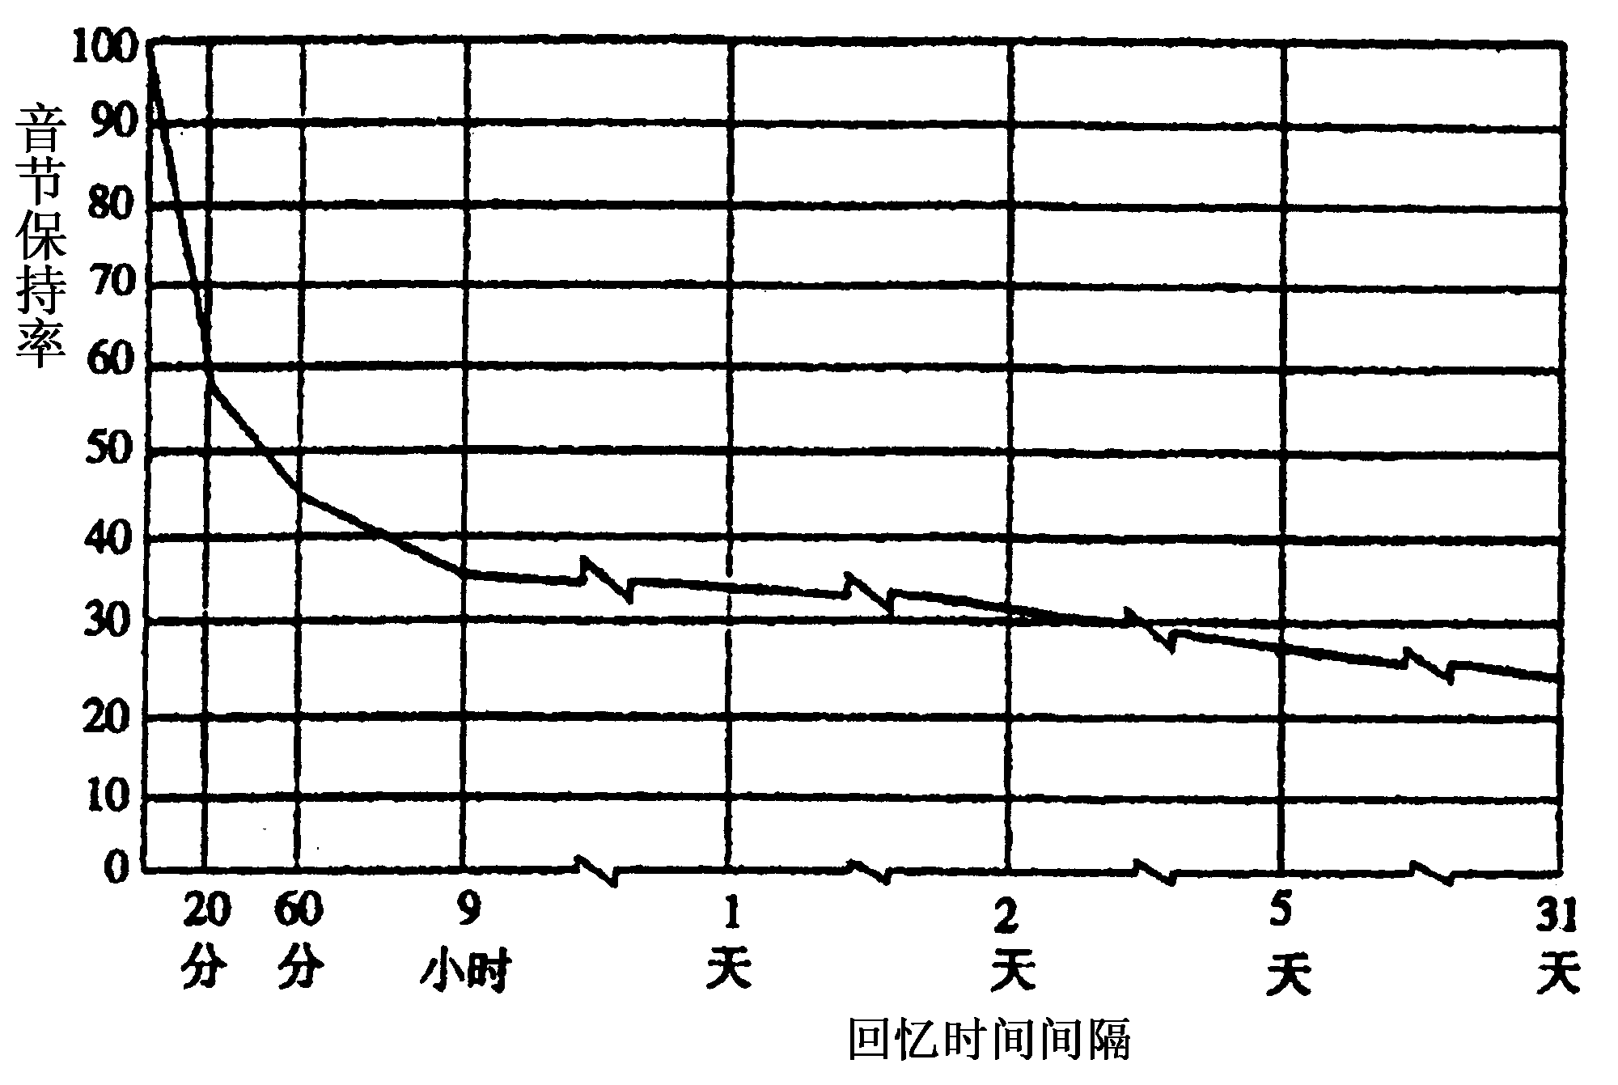

33.一项有关高中生的双生子研究，共有1700名学生施测了《加州心理调查表》（CPI），结果表明在这一人格量表得分上，同卵双生子比异卵双生子相关要高。
根据以上材料，请回答：
（1）以上材料说明了什么问题？
（2）怎样看待遗传和环境对人格发展的影响？
（3）综合谈谈，影响人格形成有哪些因素？

